Международная научная конференция
«Русская эмиграция:
церковная жизнь и богословско-философское наследие»

(Москва, 10-12 марта 2021 г.)

Досточтимые коллеги!
Православный Свято-Тихоновский гуманитарный университет приглашает вас принять участие в работе международной научной конференции «Русская эмиграция: церковная жизнь и богословско-философское наследие», которая пройдет 10-12 марта 2021 г. года на Богословском факультете ПСТГУ.
В рамках конференции будет организована работа следующих заседаний:
Секция 1: Богословие русского зарубежья: испытания и достижения
Модераторы: прот. Павел Хондзинский, П.Б. Михайлов, Н.Ю. Сухова, Г.В. Бежанидзе, Г.Е. Захаров

Секция 2: Русская философия в эмиграции в контексте истории европейской мысли XX века: идеи и судьбы
Модератор: Константин Михайлович Антонов

Секция 3: Столетний путь истории Русского Церковного Зарубежья: 1920-2020 гг.
Модератор: свящ. Александр Мазырин

Краткая аннотация конференции
Трагические события ХХ века среди прочего послужили причиной возникновения обширной русской диаспоры в Европе и Америке. Будучи крайне разнородной по своему составу, она включала в себя и многих выдающихся иерархов Русской Церкви, и крупнейших представителей русского религиозно-философского ренессанса. В условиях гонения на Церковь и почти полной ликвидации усилиями советской власти духовного образования и богословской науки в России, русская диаспора смогла не только сохранить и творчески развить русское церковное наследие синодального периода, но и открыть духовное богатство православия западным христианам. Тесное соприкосновение православного богословия с западными конфессиями способствовало в свою очередь углубленному изучению святоотеческой традиции, а также поиску ответов на вопросы, которые поставила перед христианской мыслью новая эпоха. Не претендуя на всесторонний охват многообразной церковной и интеллектуальной жизни "русского рассеяния", конференция «Русская эмиграция: церковная жизнь и богословско-философское наследие» призвана стать площадкой обсуждения обозначенных проблем с самых разных точек зрения: церковно-исторической, богословской, философской и других, – для дальнейшего продвижения в столь необходимом сегодня взвешенном и беспристрастном осмыслении церковной и интеллектуальной истории минувшего столетия.

Место проведения конференции
Богословский факультет ПСТГУ
Москва, Лихов пер., д.6, стр.1.
м. «Цветной бульвар»
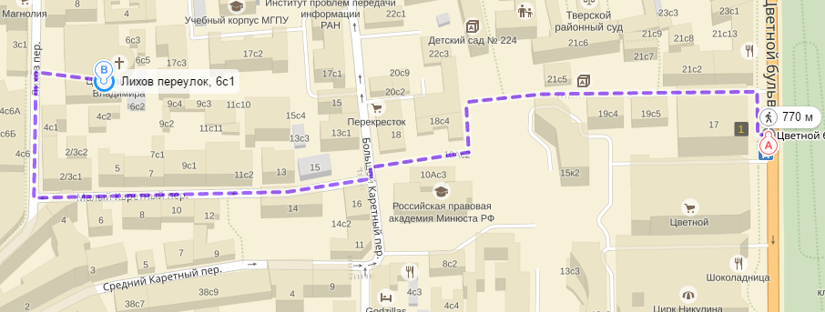

Важные даты
Выслать темы докладов | 10 декабря 2020
Публикация программы конференции | 10 февраля 2021
Конференция | 10-12 марта 2021

